Proyecto Route Lite (ROL)

Especificación del Caso de Uso: Aplicar Promociones – CUROLMOV19

VERSIÓN 1.2

HISTÓRICO DE REVISIÓN

Fecha | Versión | Descripción | Autor
05/06/2012 | 1.0 | Elaboración de la especificación del caso de uso Aplicar Promociones para el Proyecto Route Lite de acuerdo al Estándar de Casos de Uso 1.3. | Nayeli Márquez Murillo
30/10/2014 | 1.1 | Se requiere agregar a ProductoUnidad.TipoEstado un valor por referencia que indique que está activo y se suba al móvil, pero que no se pueda vender. Esto para poder obtener las equivalencias en cajas de los productos.  Se modifica en el e-Route Android las consultas que hacen referencia a ProductoUnidad para que no muestren los registros con ProductoUnidad.TipoEstado = 2 y sólo se considere para obtener el factor de equivalencia en cajas en el reporte de inventario de Costeña.  Folio CAI 0003300  (La Costeña, 1.1.0.0) | Belem Lizeth Jiménez Arévalo
09/05/2016 | 1.2 | Modificar promociones para que sea obligatoria la entrega de producto regalado y no se pueda dar menos de la cantidad establecida.  (Ajuste de documentación)  Folio CAI 0003903  (Lechera GDL, 1.7.0.0 – 4.12.0.0) | Belem Lizeth Jiménez Arévalo

Tabla de Contenido

Especificación de Casos de Uso: Aplicar Promociones – CUROLMOV19 4
Introducción 4
Caso de uso: Calcular Promociones 4
Descripción 4
Diagrama de Casos de Uso 4
Precondiciones 5
Actores 5
Generales 5
Parámetros 5
Flujo de eventos 5
Flujo básico 5
Flujos alternos 8
Opcionales 8
Generales 8
Extraordinarios 8
De excepción 8
De Validación 8
Poscondiciones 9
Anexos 9
Diagramas 9
Propuesta de Pantallas 9
Firmas de Aceptación 10

[Nombre del Documento]Aplicar Promociones – CUROLMOV19

Introducción

Este documento contiene la descripción de una secuencia de interacciones entre un actor y el sistema de tal manera que se puede obtener un resultado con valor particular para el actor dentro del flujo básico. También incluye el listado de las precondiciones y poscondiciones que se deben cumplir al inicio y al final del flujo básico además de los posibles flujos alternos y excepciones.

Caso de uso: Calcular Promociones

Descripción

Permite seleccionar que promociones aplicar en una venta de acuerdo a la verificación previa de que promociones están vigentes y activas para cada producto en un pedido, así como la regla correspondiente.

Diagrama de Casos de Uso
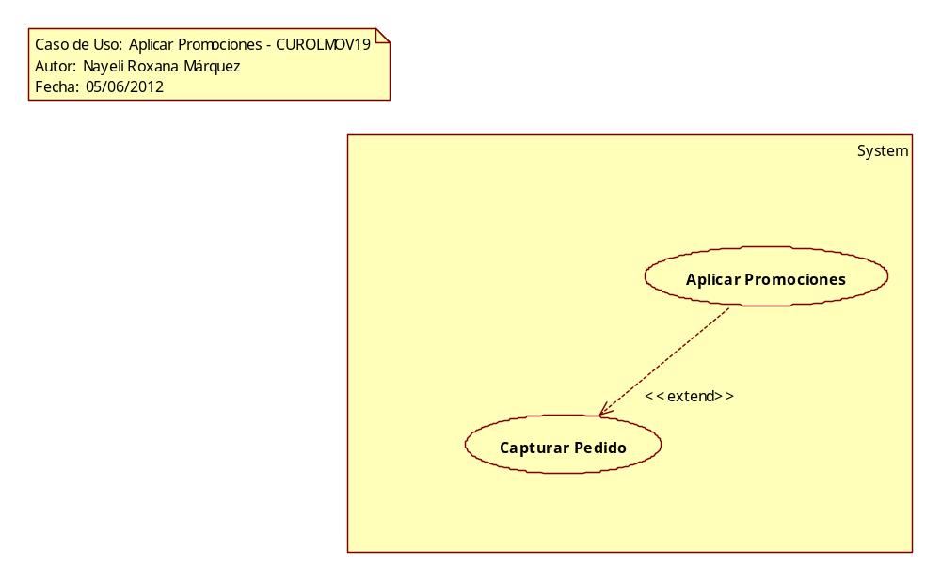

Precondiciones

Actores
- Vendedor

Generales
N/A

Parámetros
- TransProdDetalle
  - TransProdDetalleId

Flujo de eventos

Flujo básico

- El caso de uso inicia cuando es invocado por los siguientes casos de uso:
  - CUROLMOV18- Capturar Pedido

- El sistema obtiene la siguiente información
  - TransProdDetalle
    - TransProdId
    - TransProdDetalleId
    - PromocionClave
    - Cantidad
    - ProductoClave
    - TipoUnidad
  - PromocionAplicacion
    - PromocionClave
    - PromocionReglaID
    - ProductoClave
    - PRUTipoUnidad
    - Cantidad
    - ProductoUnidad
      - ProductoClave
      - PRUTipoUnidad
      - TipoEstado = 1
  - Promocion
    - PromocionClave
    - Nombre
    - TipoAplicacion
  - PromocionRegla
    - PromocionClave
    - Importe
    - Porcentaje
    - Cantidad
  - TransProd
    - VisitaClave
    - ClienteClave
    - ClientePagoID
    - CFVTipo
  - Cliente
    - NombreCorto
  - ClientePago
    - Tipo
  - Producto
    - ProductoClave
    - Nombre
  - Precio
    - PrecioClave
    - Nombre
- El sistema presenta
  - VisitaClave
  - NombreCorto
- El sistema presenta
  - CFVTipo
  - Tipo
  - Moneda
- Por cada producto en TransProdDetalle que dio una promoción de acuerdo a la regla de negocio
RNROLGEN088 Identificar Promoción
  - El sistema lista las Promociones disponibles por aplicar
    - Nombre
- Si <el actor selecciona una Promoción>
  - Si <el valor de tipo promoción es Producto de acuerdo a la regla de negocio RNROLGEN078 Tipo Aplicación Promoción>
    - Por cada Producto configurado a regalar en la Promoción correspondiente
      - Si <la configuración indica que el actor puede seleccionar el Producto para la Promoción>
        - El sistema presenta habilitado y como opción la siguiente información:
        - PromocionAplicacion
          - Cantidad habilitado de acuerdo la regla de negocio RNROLGEN111 Habilitar Control Producto
          - ProductoClave
        - Producto
          - Nombre
      - Si <la configuración indica que el actor no puede seleccionar el Producto para la promoción>
        - El sistema presenta
        - PromocionAplicacion
          - Cantidad
          - ProductoClave
        - Producto
          - Nombre
    - El sistema presenta como Máximo la siguiente información
      - PromocionAplicacion
        - Cantidad
    - Total de acuerdo a la regla de negocio RNROLGEN112 Sumatoria Productos Seleccionados
    - Si <el actor selecciona la opción Continuar>
      - Si <no se proporcionó un valor mayor a cero para cada producto otorgado por promoción>
        - El sistema presenta el mensaje “[E0012] La cantidad debe ser mayor a cero”
      - El sistema valida la información capturada de acuerdo con la validación VA01 Validar Total Productos
      - Si <la configuración de la promoción indica que no se debe permitir disminuir la cantidad de productos que se entregarán en la promoción (cantidad máxima a regalar) <Promocion.NoDisminuirProducto = 1>>
        - Si <la configuración de la promoción indica que se puede seleccionar producto y se permite capturar la cantidad <Promocion.SeleccionProducto = 1> y <Promocion.CapturaCantidad = 1>>
          - Si <el Total ES MENOR al Máximo>
            - El sistema presenta el mensaje “[E0902] El $0$ no puede ser menor a $1$”, sustituir el valor de la variable $0$ por “Total de productos que se entregarán en la promoción”, y el de $1$ por “la cantidad Máxima a regalar”.
            - El sistema continúa en el paso donde fue invocado.
        - Si <la configuración de la promoción indica que se puede seleccionar producto y NO se permite capturar la cantidad <Promocion.SeleccionProducto = 1> y <Promocion.CapturaCantidad = 0>>
          - Si <NO se seleccionaron todos los productos configurados para regalar (no se marcaron todas las casillas de verificación o checkbox)>
            - El sistema presenta el mensaje “[E0936] Debe seleccionar $0$”, sustituir el valor de la variable $0$ por “todos los productos configurados para regalo”.
            - El sistema continúa en el paso donde fue invocado.
    - Si <el actor selecciona la opción Regresar>
      - Si <la configuración de la promoción indica que no se debe permitir disminuir la cantidad de productos que se entregarán en la promoción (cantidad máxima a regalar) <Promocion.NoDisminuirProducto = 1>>
        - El sistema presenta el mensaje “[E0937 No se permite salir sin aplicar la promoción”.
        - El sistema continúa en el paso donde fue invocado.
      - Si <se realizaron cambios>
        - El sistema presenta el mensaje “BP0002 – Se perderán los cambios, ¿Está seguro de regresar?”
          - Si <el usuario selecciona la opción No>
            - El sistema continúa en el paso anterior desde donde fue llamado
          - Si <el usuario selecciona la opción Si>
            - El sistema continúa en el paso 8 del flujo básico
      - El sistema continúa en el paso 8 del flujo básico
  - Si <el valor de tipo promoción no es Producto de acuerdo a la regla de negocio RNROLGEN078 Tipo Aplicación Promoción >
    - El sistema presenta como opción el producto configurado en la venta y el Descuento, Bonificación o Precio correspondiente a la Promoción
    - El sistema presenta la siguiente información:
      - TransProdDetalle
        - Cantidad de acuerdo a la RNROLGEN113 Deshabilitar contenido
        - TipoUnidad
      - Producto
        - ProductoClave
        - Nombre
      - Promocion
        - El sistema verifica el tipo de promoción de acuerdo a la regla de negocio negocio RNROLGEN078 Tipo Aplicación Promoción
        - Si < Tipo Aplicación es Bonificación o Puntos >
          - El sistema presenta:
            - PromocionRegla
              - Importe
        - Si <Tipo Aplicación es Descuento >
          - El sistema presenta:
            - PromocionRegla
              - Porcentaje
        - Si <Tipo Aplicación es Precio >
          - El sistema presenta:
            - PrecioClave
              - Nombre
El sistema actualiza por cada producto en TransProdDetalle que dio una promoción de acuerdo a la regla de negocio RNROLGEN088 Identificar Promoción, la siguiente información
  - TransProdDetalle
    - Promocion de acuerdo a la regla de negocio RNGEN041 Valor por Defecto Cero
- Por cada Promocion seleccionada por el actor, el sistema actualiza
  - TransProdDetalle
  - Promocion igual a valor que dio una promoción de acuerdo a la regla RNROLGEN088 Identificar Promoción
  - El sistema incluye funcionalidad de CUROLGEN03 Calcular Promociones
- Finaliza caso de uso

Flujos alternos

Opcionales

Generales
N/A

Extraordinarios
N/A

De excepción
N/A

De Validación
VA01 Validar Total Productos
- El sistema valida que el Total de los productos capturados
  - Si Total es igual o menor a Máximo el sistema continua en el siguiente paso de donde fue invocado

Poscondiciones
N/A

Anexos
N/A

Diagramas
N/A

Propuesta de Pantallas
N/A

Firmas de Aceptación

Jose María Alcalá
Líder de Proyecto / Departamento de Ingeniería – Amesol
27/06/2012
Gilberto Ochoa
Gerente de Implementación / Departamento de Implementación - Amesol
27/06/2012

Ana Lizza Pasindo González
Analista de Sistemas / Departamento de Análisis y Diseño – Amesol
27/06/2012

